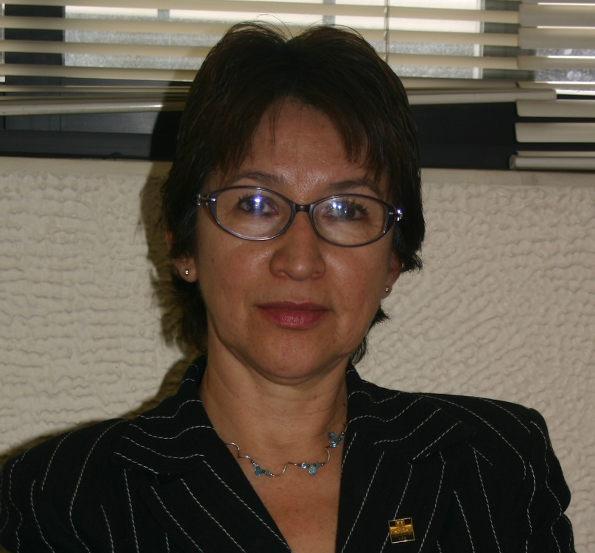

CURRICULUM VITAE

MA. AUREA VALERDI GONZALEZ
avalerdi@leon.ugto.mx

Es Doctora en Sociología, por el Instituto de Ciencias Sociales y Humanidades de la Benemérita Universidad Autónoma de Puebla (ICSH–BUAP). Cuenta además con estudios de Maestría en Sociología por el Colegio de Puebla y Maestría en Administración del Trabajo por la Universidad Autónoma Metropolitana Unidad Xochimilco. Actualmente es Profesora Investigadora en la División de Ciencias Sociales y Humanidades de la Universidad de Guanajuato, Campus León. México. Ha desarrollado labores de investigación desde hace más de 12 años, bajo las siguientes líneas de investigación: trabajo, desarrollo, tiempo libre, vínculo trabajo-familia, mujeres

Su área de especialidad le ha permitido participar en múltiples eventos académicos de carácter nacional e internacional en la modalidad de ponente entre los que destacan: la Asociación Mexicana de Estudios del Trabajo, Asociación Latino Americana de Estudios del Trabajo en Perú, XXVI Congreso de la Asociación Latinoamericana de Sociología, 12° Encuentro Nacional sobre Desarrollo Regional en México, Congreso de Conmemoración de los 50 años de FLACSO en Ecuador. Conference in ISA Research Committee on Family Research, RC06. Portugal. XXI Encuentro Iberoamericano Asociación Iberoamericana de Sociología de las Organizaciones, Chile.

Ha participado en proyectos de investigación como responsable, entre los que destacan “Crecimiento industrial y condiciones de vida del los trabajadores en San Francisco del Rincón, Guanajuato”, financiado por PROMEP. El Proyecto “Diagnóstico de necesidades de madres trabajadoras para el cuidado de sus hijos en actividades de tiempo libre”, financiado por CONACYT-FOMIX, para el Instituto de la Mujer Guanajuatense IMUG.

Autora de distintos artículos relacionados con su línea de investigación entre los que se encuentran “Reflexiones sobre el tiempo libre en la vida de los migrantes: latinos en Japón y mexicanos en Nueva York” en el libro, La diáspora latinoamericana: migración en un mundo globalizado, Coordinadoras: Gloria Salgado M. y Gloria Marroni (2005), México, editado por el ICSH de la BUAP, ISBN 968 86 38 846. “Asentamientos industriales en Tlaxcala, una explicación desde la Teoría de la Regulación” Revista Bajo el Volcán, Año 7 número 13, del Posgrado de Sociología de la Benemérita Universidad Autónoma de Puebla.

